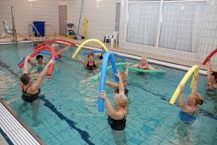

***Tirsdag 9.januar og torsdag 11.januar kl 19.30 starter bassengtreningene opp igjen i 2024.***

*I utgangspunktet er Marit Vindal instruktør på tirsdager og Hege Engstrøm instruktør på torsdager, men de hjelper hverandre hvis det er nødvendig.*

*Det blir ca 45 min med trening inkl lett uttøying, og vi har bassenget helt alene.*

*Alle tilpasser treningen etter hva de får til, og det er ingen skam å ikke kunne delta på alle øvelsene.*

*Vi møter opp fra kl 19.00 i foajeen, og der er det mulig å kjøpe seg kaffe eller andre kioskvarer eller bare sitte å snakke sammen før vi går i garderoben.*

*Ta gjerne med vannflaske i bassenget, for en blir som oftest tørst underveis.*

*Innen kl 21.00 MÅ vi være ferdig påkledde og på tur ut, og den siste personen som forlater garderoben har ansvar for å varsle kiosken om at garderoben er tom!*

***Husk 10 kroner til garderobeskapet***

***Prisen er kr 400,- pr medlem for en dag pr uke og kr 800,- pr medlem for 2 dager pr uke – og kun 16 plasser pr dag så førstemann til mølla.***

***Påmelding til Johanne på epost:*** [***johanne.foss@oppdal.com***](mailto:johanne.foss@oppdal.com) ***eller SMS til mobilnr: 938 17 041 (bindende påmelding)***

*Åpner opp for drop-in timer hvis det blir ledige plasser 😉*

*Mvh styret*